**ứng dụng kỹ thuật watermarking**

**mù và bền vững trong ảnh y tế**

LUẬN VĂN KỸ SƯ

Trần Đình Huy – 1611332

Giảng viên hướng dẫn

ThS. Nguyễn Thanh Tuấn

|  |  |
| --- | --- |
|  | ĐẠI HỌC QUỐC GIA THÀNH PHỐ HÒ CHÍ MINH  TRƯỜNG ĐẠI HỌC BÁCH KHOA  KHOA ĐIỆN – ĐIỆN TỬ, BỘ MÔN VIỄN THÔNG |

09 – 2020

**ĐẠI HỌC QUỐC GIA TP.HỒ CHÍ MINH**

**TRƯỜNG ĐẠI HỌC BÁCH KHOA**

**CỘNG HÒA XÃ HỘI CHỦ NGHĨA VIỆT NAM**

**Độc lập – Tự do – Hạnh Phúc**

Số: ______ /BKĐT

Khoa: **Điện – Điện tử**

Bộ Môn: **Viễn Thông**

**NHIỆM VỤ LUẬN VĂN TỐT NGHIỆP**

1. Họ và tên: Trần Đình Huy MSSV: 1611332

1. Ngành: Điện – Điện tử Chuyên ngành: Kỹ thuật Điện tử - Truyền thông
2. Đề tài: Ứng dụng kỹ thuật watermarking mù và bền vững trong ảnh y tế.
3. Nhiệm vụ:

* Đo đạc thực nghiệm … Mô phỏng hệ thống …
* Phân tích và so sánh kết quả …

1. Ngày giao nhiệm vụ luận văn: 05/05/2020
2. Ngày hoàn thành nhiệm vụ: 20/09/2020
3. Họ và tên người hướng dẫn: Phần hướng dẫn

ThS. Nguyễn Thanh Tuấn

BM Viễn Thông, Khoa Điện – Điện Tử 100%

Nội dung và yêu cầu LVTN đã được thông qua Bộ Môn.

*TP.HCM, ngày xx tháng 09 năm 2020*

|  |  |
| --- | --- |
| **CHỦ NHIỆM BỘ MÔN** | **NGƯỜI HƯỚNG DẪN CHÍNH** |
|  |  |
| Học hàm. Học vị. Họ tên | ThS. Nguyễn Thanh Tuấn |

**PHẦN DÀNH CHO KHOA, BỘ MÔN:**

Người duyệt (chấm sơ bộ):

Đơn vị:

Ngày bảo vệ :

Điểm tổng kết:

Nơi lưu trữ luận văn:

# 

# LỜI CÁM ƠN

Đầu tiên, tôi xin gửi lời cảm ơn đến quý thầy cô Khoa Điện – Điện tử, trường Đại học Bách Khoa Thành phố Hồ Chí Minh đã tận tình giúp đỡ, giảng dạy, truyền đạt những điều quý giá và thiết thực cho tôi trong suốt thời gian học tập ở đây.

Đặc biệt, tôi xin gửi lời tri ân ơn sâu sắc nhất đến Thạc Sĩ Nguyễn Thanh Tuấn đã tận tình hướng dẫn và giúp đỡ và động viên tôi trong suốt thời gian nghiên cứu và thực hiện luận văn tốt nghiệp.

Cuối cùng, xin được gửi lời cảm ơn đến gia đình, bạn bè – những người đã luôn ở bên cạnh, chia sẻ và hỗ trợ trong những lúc tôi khó khăn nhất.

Một lần nữa, xin chân thành cảm ơn và kính chúc tất cả mọi người nhiều sức khỏe, hạnh phúc và thành công! Việt Nam quyết thắng đại dịch SARS-COV-2!

|  |
| --- |
| TP. HCM, tháng 09 năm 2020 |
|  |
| Trần Đình Huy |

# LỜI CAM ĐOAN

Tôi tên: Trần Đình Huy, là sinh viên chuyên ngành Kỹ thuật Điện tử - Truyền thông, khóa 2016, tại Đại học Quốc gia thành phố Hồ Chí Minh – Trường Đại học Bách Khoa. Tôi xin cam đoan những nội dung sau đều là sự thật: (i) Công trình nghiên cứu này hoàn toàn do chính tôi thực hiện; (ii) Các tài liệu và trích dẫn trong luận văn này được tham khảo từ các nguồn thực tế, có uy tín và độ chính xác cao; (iii) Các số liệu và kết quả của công trình này được tôi tự thực hiện một cách độc lập và trung thực.

|  |
| --- |
| TP. HCM, ngày xx, tháng 09 năm 2020 |
|  |
| Trần Đình Huy |

# TÓM TẮT LUẬN VĂN

Luận văn này đề cập đến kỹ thuật watermarking mù và bền vững cho ảnh y tế. Kỹ thuật nhúng thông tin này có thể bền vững trước các tấn công hình học trong quá trình truyền tải dữ liệu ảnh số qua các hệ thống mạng. Để chống lại biến dạng hình học, đề tài sử dụng biến đổi SIFT (Scale Invariant Feature Transform). Cạnh đó, kỹ thuật này không cần hình ảnh gốc trong quá trình rút trích thông tin nhúng (mù).

Luận văn gồm có 4 chương:

Chương 1: Giới thiệu tổng quan về kỹ thuật Watermarking

Chương 2: Giới thiệu các thuật toán nhúng và trích thông tin, ưu và nhược điểm vài phuơng pháp phổ biến hiện nay.

Chương 3: Trình bày thuật toán nhúng trích thông tin.

Chương 4: Mô phỏng kết quả dựa trên cơ sở lý thuyết, kết luận hiệu quả thuật toán và hướng phát triển.

# ABSTRACT

This thesis proposed a blind and robust watermarking technique for digital medical images, which is robust against common signal processing and geometric distortion attacks. In order to be resistant to geometric distortion attacks, this thesis using SIFT (Scale Invariant Feature Transform). Besides that, this technique does not need the original image during data extracting processing.

This thesis has 4 chapters in below:

Chapter 1: Overviewing about Watermarking technique

Chapter 2: Introducing some embedding and extracting data algorithms, show pros and cons of some popular methods recently.

Chương 3: Detailing the watermarking algorithm.

Chương 4: Simulating base on the theoretical basis, conclude the efficiency of the algorithm and propose the oriented development of this thesis.

**MỤC LỤC**

1. LỜI CÁM ƠN 4

2. LỜI CAM ĐOAN 5

3. TÓM TẮT LUẬN VĂN 6

4. ABSTRACT 8

5. DANH SÁCH BẢNG 11

6. DANH SÁCH HÌNH VẼ 12

7. DANH SÁCH TỪ VIẾT TẮT 13

CHƯƠNG 1. GIỚI THIỆU 14

1.1 Đặt vấn đề 14

1.2 Phạm vi và phương pháp nghiên cứu 18

1.3 Các đóng góp của luận văn 18

CHƯƠNG 2. CƠ SỞ LÝ THUYẾT 20

2.1 Cách thêm tài liệu tham khảo 20

2.2 Cách thêm công thức toán học 20

2.3 Cách thêm hình vẽ và bảng biểu 21

2.3.1 Cách thêm, đánh số và tham khảo đến hình vẽ 21

2.3.2 Cách thêm, đánh số và tham khảo đến bảng biểu 22

2.4 Kết luận chương 22

CHƯƠNG 3. KẾT QUẢ VÀ PHÂN TÍCH 24

3.1 Phương pháp tiếp cận 24

3.2 Kết quả và phân tích 24

3.2.1 Khảo sát thông số A (ghi chú: các mục này nên ghi theo câu hỏi nghiên cứu) 24

3.2.2 Kết quả mô phỏng thông số B 24

3.3 Kết luận chương 24

CHƯƠNG 4. KẾT LUẬN 25

4.1 Tóm tắt và kết luận chung 25

4.2 Hướng phát triển 25

8. PHỤ LỤC A 26

1. A.1 Code chương trình giao tiếp Arduino 26

2. A.2 Code chương trình xử lý dữ liệu dùng Matlab 26

9. TÀI LIỆU THAM KHẢO 27

# DANH SÁCH BẢNG

Bảng 1-1: chú thích bảng 2

# DANH SÁCH HÌNH VẼ

Hình 1-1: chú thích hình vẽ 2

# DANH SÁCH TỪ VIẾT TẮT

|  |  |
| --- | --- |
| SNR | Signal to noise ratio |
| Ghi chú | Ghi các từ viết tắt sử dụng trong luận văn vào bảng này theo thứ tự alphabet |

# GIỚI THIỆU

## Đặt vấn đề

## Lý do chọn đề tài

Với sự phát triển của công nghệ đa phương tiện và xử lí ảnh số, công nghệ ảnh kỹ thuật số đã được xâm nhập rộng rãi trong lĩnh vực y tế và trở thành công cụ quan trọng trong chẩn đoán lâm sàng. Tuy nhiên, khi CT, MRI hoặc các loại ảnh y tế khác được truyền tải trên internet, thông tin cá nhân của bênh nhân có thể bị xâm phạm. Hiện nay, mã hóa và công nghệ kiểm soát truy cập rất khó đáp ứng yêu cầu của bảo mật thông tin ảnh y tế. Do đó, việc tìm kiếm một giải pháp công nghệ mới trong công nghệ bảo mật thông tin là rất cấp bách. Công nghệ watermark có thể là một cách hiệu quả để giải quyết vấn đề này. Kỹ thuật này giấu thông tin bênh nhân (watermark số) trong những hình ảnh y tế. Khi những ảnh y tế bị tấn công bằng cách nén, làm mờ, xoay, co giãn… ta vẫn có thể rút trích được thông tin watermark để có thể bảo vệ được thông tin cá nhân của bệnh nhân.

With the advancing of the multimedia technology and  
digital image processing, digital imaging technology has been  
widely infiltrated into the field of medical and become a very  
important auxiliary tool of the clinical diagnosis. However,  
when CT, MRI and other medical images are transmitted on  
the Internet, the patients’ personal information can be easily  
compromised. Current, encryption and access control  
technologies are difficult to meet the requirements of the  
medical image’s information security. Hence, a new measure  
of information security technology is of great urgency. The  
watermarking technology can be an effective way to solve this  
problem. This kind of technology put patients' information as a  
digital watermarking hidden in medical images. When the  
medical images have been attacked through JEPG compression,  
filtering, rotation, scaling and others, it can still completely  
extract the watermarking, to protect patients' personal  
information. It has a high research impact on determining  
disease, operation design, patient communication, medical  
education and other aspects

As the rapid development of multimedia and Internet, digital content—digital image, audio, video, 3D virtual objects and so on, are widely used in various fields. How-ever, these multimedia objects are so easily obtained, copied and distributed that the digital information protection be-comes more difficult. Digital watermark is an efficient method for copyright protection. Recently, many digital watermark schemes have been proposed for protection of ownership rights on digital content. Nevertheless, various attacks have been reported to destroy watermarks [1]. Among those attacks, geometric distortion has been deemed to one of the most difficult attacks to resist, owing to the synchronization errors that geometric distortion induce. Hence, the watermark synchronization process is essential to the robustness of the watermark systems [1].   
In recent years, several methods that are resistant to geometric distortions have been proposed. These schemes can be roughly classified as template-based [2], invariant transform domain-based [3], and moment-based [4], [5].

However, the robustness of all three aforementioned water-mark approaches is limited. For instance, a new attack called conspiracy attack can destroy the template without any prior knowledge. The interpolation caused by invariant domain transforms and the discretization caused by moments increase the synchronization errors, which make watermark embedding and detection misaligned. Hence, second generation watermark scheme [6] was proposed to improve the robustness of watermark to resist geometrical distortion. This scheme extracts salient feature points which are invariant to geometric transformation for watermark synchronization. Some feature-based watermark ap-proaches [7-13] are primitively reviewed in the following.

Bas et al. [7] proposed a content-based watermark scheme, in which they first use Harris corner detector to extract salient feature points and then compose a set of disjoint triangles through Delaunay tessellation, and finally watermark is embedded using classic additive scheme and detected using correlation properties in these triangles. Ex-periment results show that the robustness of the watermark scheme depends on the capacity of the Harris detector, due to that the number of feature points depended on the texture of image. Xiaojun Qi et al. [8] proposed an image texture based adaptive Harris corner detector for uniform-distribu-ted and suited-number feature points, regardless of high, medium or low textured images. They use the set of trian-gles, generated by Delaunay tessellation, to estimate trans-form factors, such as translation factor, rotation factor and scaling factor. Three identical factors are used to restore the probe image. The performance is acceptable, but it can only embed 8-bit bipolar watermark message due to the spread spectrum technique [14].

In this paper, we develop a robust feature-based watermark scheme, which combines scale-invariant feature transform, one-way hash function, image restoration, blind watermark embedding and detection to reduce the water-mark synchronization errors and resist to common image processing attacks and geometric attacks. The reminder of this paper is organized as follows. In section 2, we describe a synchronization method based on the SIFT and image restoration. Section 3 covers the details of our watermark embedding procedure and watermark detection procedure. Section 4 shows the simulation results and finally we con-clude the presentation in section 5.

Advancement in information and communication technologies helps health care system for easy access and distribution of electronic patient information (EPR). With these advancements there is a threat of illegal use of medical information. Thus, security of medical information is a primary requirement and to fulfil these requirements  
three major characteristics is derived: confidentiality, reliability and availability

Confidentiality- only authorized users have access to the data

Reliability – This characteristic has two aspects:

* Integrity: the information has not been altered by unauthorizeduser.
* Authenticity: is a proof that the information belongs to the rightpatient.

Availability- Is the ability of data systems to be applied by authorizedusers.

There are three primary applications for inserting the watermark in medical images:1) data hiding to facilitate the information management , 2) security control to affirm that the images are intact and 3) authenticity to demonstrate that the image is really what the user thinks it is 2,3. To facilitate these requirements of medical image watermarking;  
imperceptibility property, robustness property and payload property must attain. However, these properties have a certain level of limitations and might conflict each other. Thus, a proper coupling is required to achieve an optimizedsolution.

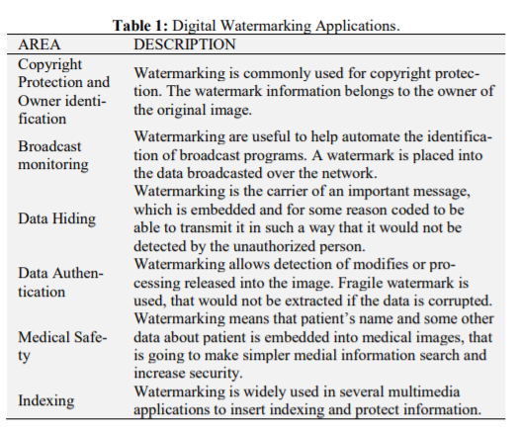

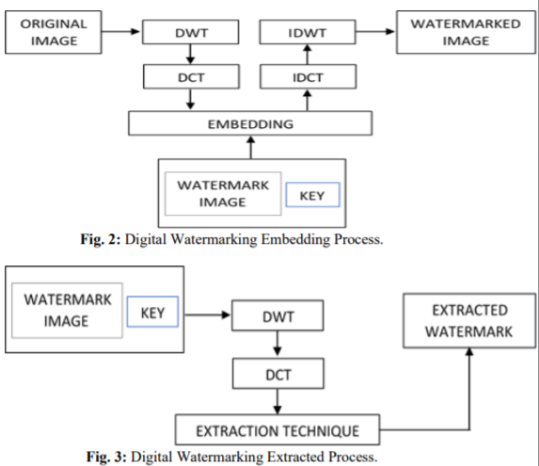

Nhìn chung, thủy vân được nhúng trong dải LL thường bền vững trước các tấn công nhưng sẽ gây ra sự suy giảm về chất lượng ảnh. Ngược lại, sự thay đổi các hệ số wavelet cụ thể (dải HH), tin giấu dễ bị nhìn thấy và dễ bị tấn công thay đổi. Thông thường thủy vân số được nhúng vào các dải tần số giữa HL hoặc LH bởi chúng cân đối giữa hai điều trên, có nghĩa là vẫn đảm bảo tính bền vững và vô hình trước mắt người.

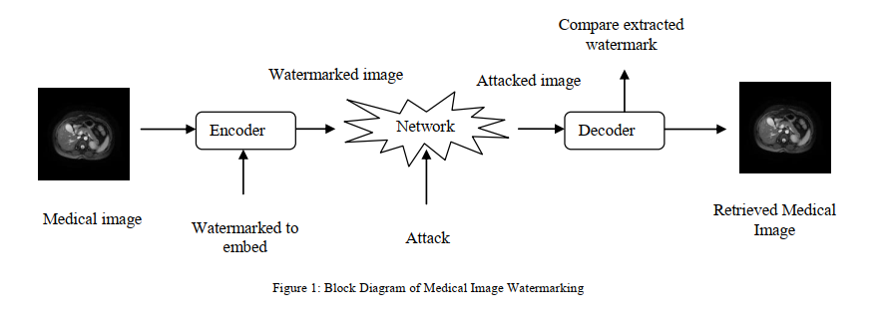

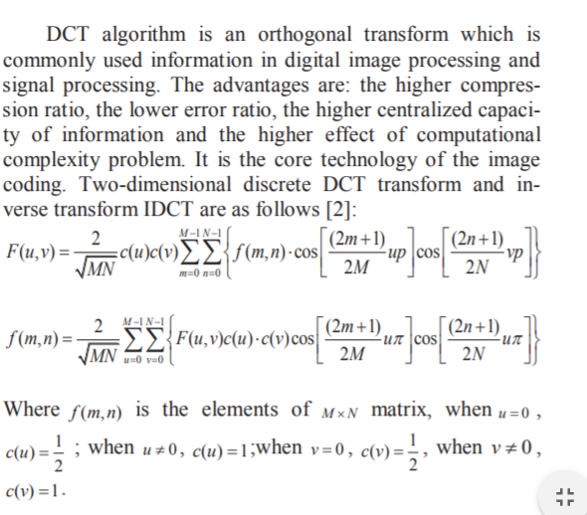

Template này dùng để báo cáo luận văn kỹ sư học viên thuộc bộ môn Viễn thông, khoa Điện – Điện tử, trường Đại học Bách Khoa, đại học Quốc gia TPHCM. Khi sử dụng, các thông số như căn lề, cỡ chữ, font chữ, cách hàng v.v. tuân thủ theo đúng định dạng trong file này. Định dạng của chương, đề mục loại 1, 2 và 3 theo định dạng có sẵn trong file.

Về bìa cứng của luận văn, bìa luận văn trình bày như trang bìa của báo cáo. Phần gáy bìa gồm 3 mục trình bày như sau:

LUẬN VĂN KỸ SƯ NGUYỄN VĂN A, NGUYỄN VĂN B 20xx

Trong phần đặt vấn đề, nên viết theo dạng tam đoạn luận sau: giới thiệu yêu cầu hiện tại của vấn đề muốn nghiên cứu; trình bày ngắn gọn các đáp ứng hiện tại cho yêu cầu trên; đưa ra vấn đề cần nghiên cứu là đóng góp của luận văn. Sau đó, đưa ra các câu hỏi nghiên cứu của luận văn. Cuối cùng là một đoạn ngắn tóm tắt luận văn.

Ví dụ:

“Trong hệ thống mạng di động hiện nay, số lượng trạm thu phát càng ngày càng tăng do tầm phủ sóng bị giới hạn. Tuy nhiên, vị trí tối ưu để lắp đặt trạm vẫn chưa được ước lượng. Do đó, đề tài này nghiên cứu vị trí và số lượng trạm thu phát tối ưu dựa vào phương pháp neural network.

Câu hỏi nghiên cứu đặt ra của luận văn là:

1. Phương pháp neural network có tốt hơn phương pháp truyền thống A dùng để xác định số lượng và vị trí trạm thu phát hay không?
2. Cấu trúc và thông số nào của neural network làm giảm thiểu số lượng trạm thu phát di động trong điều kiện mô phỏng cho trước?

Trong chương 2, cơ sở lý thyết về neural network sẽ được trình bày. Trong chương 3, các kết quả mô phỏng sẽ được so sánh và phân tích. Cuối cùng, chương 4 đưa ra kết luận chung.”

## Phạm vi và phương pháp nghiên cứu

* Mô phỏng hệ thống sử dụng mô hình kênh truyền fading chậm
* Mô phỏng hệ thống dùng phần mềm Matlab
* Số lượng trạm thu phát giới hạn ở 5 trạm

## Các đóng góp của luận văn

Luận văn này có các đóng góp như sau: (ghi chú: viết dựa vào câu hỏi nghiên cứu)

* Hiện thực hóa giải thuật tối ưu dùng phương pháp neural network dùng phần mềm Matlab
* Mô phỏng được tỉ số tín hiệu trên nhiễu (Signal to Noise ratio – SNR) của hệ thống tại các vị trí khác nhau
* So sánh và phân tích SNR của phương pháp neural network A và B

# CƠ SỞ LÝ THUYẾT

## Cách thêm tài liệu tham khảo

Trong chương này, cơ sở lý thuyết về các vấn đề có liên quan như mô hình toán học, các công trình đã công bố v.v. có liên quan đến đề tài sẽ được trình bày. Khi trình bày một nội dung / phương pháp / phân tích so sánh tham khảo từ tài liệu khác, hoặc mô hình toán chứng minh trong một tài liệu khác, bắt buộc phải dẫn nguồn tài liệu tham khảo. Do đó, mỗi lài liệu tham khảo trong danh sách phải đều phải được tham chiếu đến ít nhất một điểm trong nội dung. Không được viết các tài liệu tham khảo không sử dụng trong nội dung.

Cách tốt nhất để thêm tài liệu tham khảo là dùng các phần mềm hỗ trợ khác. Nếu dùng Word, có thể dùng References – Insert citation. Các tài liệu tham khảo cần viết theo chuẩn của IEEE (<http://ieeeauthorcenter.ieee.org/wp-content/uploads/IEEE-Reference-Guide.pdf>). Tài liệu tham khảo đánh số theo thứ tự tham khảo trong luận văn. Ví dụ:

“Phương pháp A được đề nghị sử dụng trong hệ thống với điều kiện B [1]. Trong điều kiện C, phương pháp A không tối ưu được kết quả như phương pháp E [2, 3].”

## Cách thêm công thức toán học

Để thêm công thức toán học, dùng bảng dạng 3 ô không vẽ đường viền như dưới đây:

|  |  |  |
| --- | --- | --- |
|  | $${VAC}_{need}=\frac{1}{t_{VAC}}$$ | (1) |

Công thức toán phải được viết bằng các công cụ có sẵn của Word, hoặc các phần mềm hỗ trợ khác. Không được copy công thức ở dạng hình vẽ để dán vào. Các công thức phải được đánh số. Để thuận tiện, số thứ tự sẽ được tự động cập nhật bằng cách nhấn chuột phải vào số, chọn update field. Tạo công thức mới bằng cách copy-paste bảng trên. Ví dụ, công thức sau dùng Mathtype:

|  |  |  |
| --- | --- | --- |
|  |  | (2) |

Trước hoặc sau phương trình như (1) và (2) cần mô tả các ký hiệu. Ví dụ, sau phương trình (2): “A (mA) là dòng điện tổng, B (mA) và C (mA) là dòng điện nhánh, và E (mV) là điện áp trên rơi trên linh kiện.”

## Cách thêm hình vẽ và bảng biểu

### Cách thêm, đánh số và tham khảo đến hình vẽ

Sử dụng căn giữa cho hình vẽ như ví dụ Hình 2-1. Thêm chú thích hình vẽ bằng References – Insert Caption, chọn “Hình” trong danh sách caption. Hoặc copy paste hình và chú thích ví dụ rồi nhấn chuột phải vào số, chọn update field.

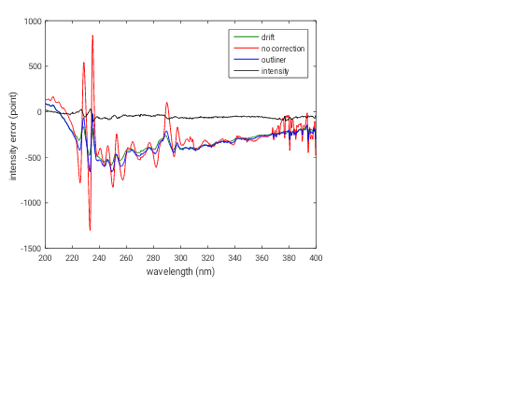

**Hình 2-1: chú thích hình vẽ**

Hình vẽ phải đầy đủ trục tọa độ, đơn vị và chú thích tên gọi các đồ thị. Cần xếp hình vẽ và chọn cỡ tránh để trống giấy quá nhiều. Không được cố ý dùng hình vẽ kích cỡ lớn làm trống giấy để kéo dài báo cáo luận văn. Tham chiếu đến hình vẽ bằng cách dùng References – Cross reference, chọn caption “Hình” rồi chọn hình theo yêu cầu, ví dụ: “Theo Hình 2-1, phương pháp A cho kết quả tốt nhất”. Dùng cách này để tự động cập nhật số thứ tự hình và tham chiếu khi có các thay đổi về hình vẽ.

### Cách thêm, đánh số và tham khảo đến bảng biểu

Cách làm tương tự như hình vẽ như ví dụ dưới cho Bảng 2-1.

**Bảng 2-1: chú thích bảng**

|  |  |  |
| --- | --- | --- |
| A(nm) | B(V) | C(mg/l) |
| 1 | 5 | 9 |
| 2 | 6 | 10 |
| 3 | 7 | 11 |
| 4 | 8 | 12 |

#### Đây là đề mục loại 4

Sau khi đã thêm hình vẽ và bảng biểu như trên. Tạo danh sách bảng và hình vẽ cho các mục tương ứng ở đầu luận văn bằng chức năng “Insert table of figures”.

#### Ghi chú về đề mục loại 4:

Cần tránh dùng đề mục quá nhỏ trong các báo cáo luận văn ngắn. Lưu ý rằng mỗi loại đề mục cần ít nhất hai mục, nếu chỉ có 1 mục, ví dụ chỉ có 2.3.2.1 mà không có 2.3.2.2, phải chỉnh lại cách trình bày nội dung.

## Kết luận chương

Cuối mỗi chương cần một kết luận ngắn đúc kết nội dung chương. Đối với chương 2, cần so sánh các phương pháp đã nêu để thấy được điểm mạnh và điểm yếu của từng phương pháp. Từ đó, giải thích được tại sao luận văn chọn phương pháp A hoặc B để trả lời câu hỏi nghiên cứu.

# KẾT QUẢ VÀ PHÂN TÍCH

## Phương pháp tiếp cận

Trong phần này, cần nêu ra phương pháp tiếp cận dựa vào cơ sở lý thuyết đã nêu trong chương 2. Đối với mô phỏng, cần đưa ra và giải thích lưu đồ giải thuật. Đối với phần cứng, cần đưa ra sơ đồ khối hệ thống.

Các điều kiện đầu của mô phỏng cần được ghi chú đầy đủ. Ví dụ: nếu mô hình toán sử dụng để mô phỏng có liên quan đến biến A và B, cần đưa ra giá trị mô phỏng của A và B kèm giải thích tại sao lại chọn giá trị trên.

Với đo đạc thực nghiệm, kết quả đo đạc chỉ tin cậy nếu có khả năng lặp lại được thí nghiệm. Do đo đạc luôn có sai số, các thông số máy đo, điều kiện đo phải được ghi chú và giải thích cụ thể.

## Kết quả và phân tích

### Khảo sát thông số A (ghi chú: các mục này nên ghi theo câu hỏi nghiên cứu)

Đưa các hình vẽ, bảng biểu kết quả tương tự như đã hướng dẫn ở trên. Lưu ý hình vẽ và bảng biểu bắt buộc phải đi kèm phân tích. Các yếu tố có thể phân tích là ý nghĩa các cực trị, nguyên nhân tăng giảm, nguyên nhân khác biệt giữa các kết quả.

### Kết quả mô phỏng thông số B

Tương tự như trên cho các vấn đề nghiên cứu đã đặt ra.

## Kết luận chương

Kết luận ngắn chương 3. Tóm tắt lại các ý phân tích và trả lời các câu hỏi nghiên cứu.

# KẾT LUẬN

## Tóm tắt và kết luận chung

Trong phần kết luận, trả lời các câu hỏi nghiên cứu đã đặt ra ở chương 1 dựa vào kết quả thực hiện va phân tích trong chương 3. Nêu các điểm đạt, chưa đạt của luận văn. Nguyên nhân đạt, nguyên nhân chưa đạt và cách khắc phục nếu có.

## Hướng phát triển

Phần hướng phát triển nêu ngắn gọn, không tràn lan.

# PHỤ LỤC A

(Ghi chú: Code chương trình có thể để vào phụ lục A và các chứng minh toán học hỗ trợ có thể để vào phụ lục B)

## A.1 Code chương trình giao tiếp Arduino

(Copy code vào đây)

## A.2 Code chương trình xử lý dữ liệu dùng Matlab

(Copy code vào đây)

# TÀI LIỆU THAM KHẢO

1. B. Klaus and P. Horn, *Robot Vision*. Cambridge, MA, USA: MIT Press, 1986. (ví dụ cách viết tài liệu tham khảo là sách)
2. A. Amador-Perez and R. A. Rodriguez-Solis, “Analysis of a CPW-fed annular slot ring antenna using DOE,” in *Proc. IEEE Antennas Propag. Soc. Int. Symp.*, Jul. 2006, pp. 4301–4304. (ví dụ cách viết tài liệu tham khảo là bài báo hội nghị khoa học)
3. M. M. Chiampi and L. L. Zilberti, “Induction of electric field in human bodies moving near MRI: An efficient BEM computational procedure,” *IEEE Trans. Biomed. Eng.*, vol. 58, pp. 2787–2793, Oct. 2011, doi: 10.1109/TBME.2011.2158315. (ví dụ cách viết tài liệu tham khảo là bài báo tạp chí khoa học)